|  |  |
| --- | --- |
|  | S |
| Unión Internacional para la Protección de las Obtenciones Vegetales |  |

|  |  |
| --- | --- |
| Consejo  Quincuagésima novena sesión ordinaria  Ginebra, 24 de octubre de 2025 | C/59/16  Original: Inglés  Fecha: 19 de septiembre de 2025 |

Estrategia de recursos de la UPOV

Documento preparado por la Oficina de la Unión

Descargo de responsabilidad: el presente documento no constituye un documento de política u orientación de la UPOV

En 2024, el Comité Consultivo respaldó la elaboración de una estrategia de recursos de la UPOV para mejorar la sostenibilidad financiera a largo plazo de la UPOV y aumentar el alcance y la repercusión de la UPOV de conformidad con el Plan Operativo Estratégico 2026-2029 (documento C/59/14).

La estrategia de recursos ha sido elaborada con el fin de garantizar la sostenibilidad financiera para potenciar la misión de la UPOV. La finalidad de la estrategia es dotar a la UPOV de recursos financieros y humanos suficientes y estables para funcionar con eficacia, fomentar la colaboración y apoyar la innovación en la protección de las obtenciones vegetales en todo el mundo.

De conformidad con la propuesta que figura en el proyecto de programa y presupuesto para el bienio 2026-2027 de llevar a cabo consultas con los miembros de la UPOV para evaluar el valor de la unidad de contribución (véase el párrafo 21 del Anexo del documento C/59/4), en la estrategia de recursos de la UPOV se prevé que los miembros mantengan debates sobre la reforma de la unidad de contribución, incluida la necesidad de: i) ajustar el valor de la unidad de contribución; y ii) desarrollar un mecanismo para realizar exámenes periódicos de la unidad de contribución.

En la estrategia de recursos también se tienen en cuenta los resultados del examen de 2025 del acuerdo de prestación de servicios entre la OMPI y la UPOV, que supuso un aumento sustancial del costo de los servicios prestados por la OMPI a la UPOV.

En 2003 se inició un debate sobre la situación financiera de la UPOV con la ayuda de un Grupo Consultivo. El Comité Consultivo tal vez desee crear un Grupo Consultivo encargado de preparar recomendaciones sobre las cuestiones señaladas en la estrategia, para su examen por el Comité Consultivo y el Consejo en 2026.

Se invita al Consejo a examinar la estrategia de recursos de la UPOV presentada en el Anexo del presente documento junto con las recomendaciones que formule el Comité Consultivo en su centésima tercera sesión, que se celebrará en Ginebra el   
23 de octubre de 2025.

[Sigue el Anexo]

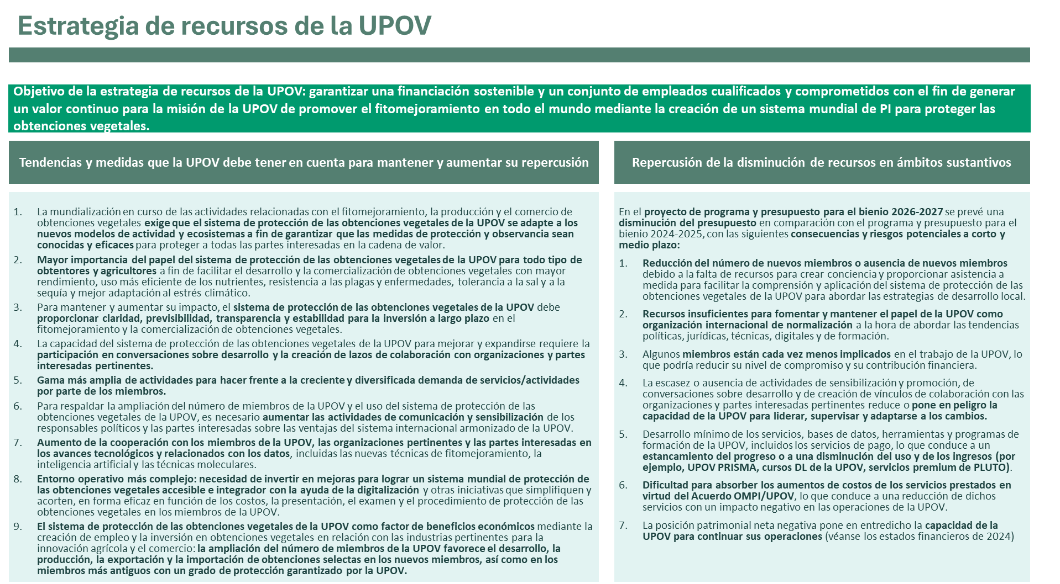

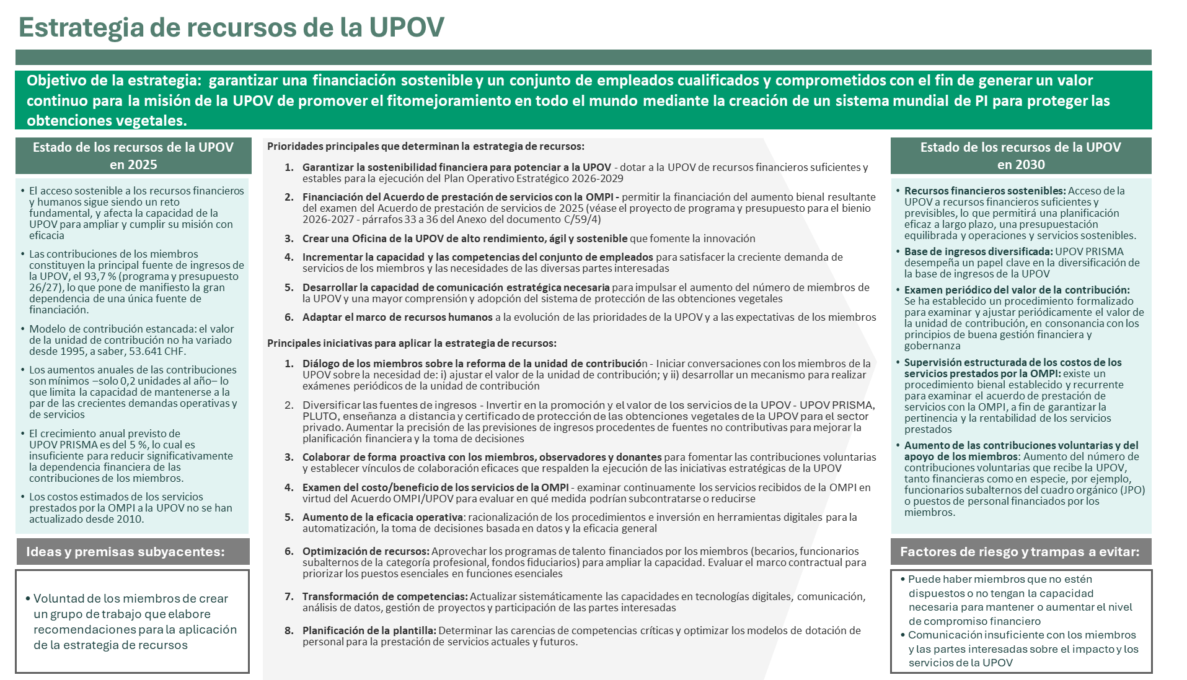

[Fin del Anexo y del documento]